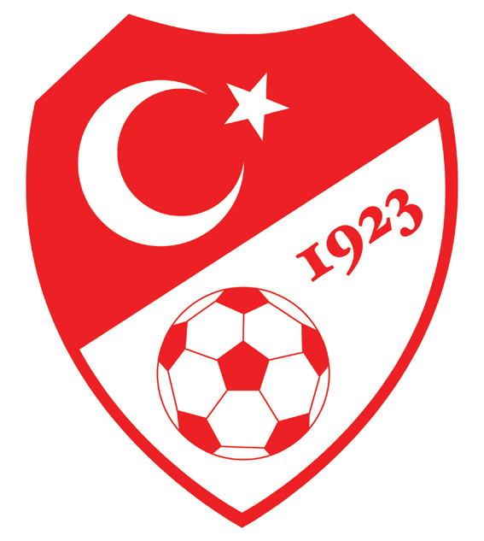
TFF
Türkiye Futbol Federasyonu
Turkish Football Federation
ÇORUM FUTBOL İL TEMSİLCİLİĞİ

2022–2023 AMATÖR FUTBOL SEZONU
1.AMATÖR KÜME BÜYÜKLER LİGİ STATÜSÜDÜR

- 2022–2023 Futbol sezonunda 1. Amatör Küme Büyükler ligi müsabakaları aşağıda isimleri ve kulüp kodları yazılı 9 takımın katılımı ile tek grupta çift devreli lig ve puan usulüne göre oynatılmasına.

- Çekilen Kur’a sonucu grupların aşağıdaki şekilde oluşturulmasına.

1.AMATÖR KÜME BÜYÜKLER LİGİ
FİKSTÜR KUR’A SIRALAMASI

S.NO | KODU | KULÜBÜN ADI
1 | 0000069 | ÇORUMSPOR
2 | 017906 | MECİTÖZÜ GENÇLERBİRLİĞİ SPOR
3 | 010401 | İSKİLİP GÜCÜ SPOR
4 | 010406 | ALACA BLD. GENÇLİK SPOR
5 | 018689 | GÜLABİBEY GENÇLİK SPOR
6 | 012089 | İSKİLİP SPOR
7 | 010399 | ULUKAVAK SPOR
8 | 014708 | SUNGURLU BELEDİYE SPOR
9 | 014738 | MİMAR SİNAN GENÇLİK SPOR

- 2022-2023 Amatör Futbol Sezonu Bölgesel Amatör Lig Statüsünde yazıldığı üzere BAL’a çıkacak veya Baraj Müsabakası oynayacak takımı belirlenecektir.

- Müsabakaların 20 KASIM 2022 Tarihinde başlatılmasına ve BAL Ligi müsabakalarının bitim tarihi olan 16 Nisan 2022 tarihinde sonuçlandırılmasına.

- Müsabakaların Merkez de bulunan 1 Nolu Saha, 2 Nolu Saha, İtfaiye, Devane ile Mimar Sinan ve Nazmi Avluca sahaları İle Sungurlu, İskilip, Alaca ve Mecitözü ilçe sahalarında oynatılmasına.

- Bu Ligde Müsabaka isim listelerine 21 kişi yazılabilir. Müsabakaların 11’er kişi ile 2X45 dakika oynatılmasına, Yedek kulübesinde en fazla 10 sporcu bulundurulmasına ve Müsabakalarda Galibiyete ( 3), Beraberliğe ( 1 ), Mağlubiyete ( 0 ) Puan verilmesine.

- 1. Amatör Küme Büyükler Liginde oyuncu değişiklik sayısı 5 (beş) tir. Değişiklikleri, oyunu kesintiye uğratmamak adına devre arasında yapılacak değişiklikler hariç müsabaka esnasında en fazla 3 (Üç) defa da yapılabilir. Müsabakalarda uzatma devrelerinin oynanması halinde kullanılmayan oyuncu değişiklikleri uzatma devrelerinde kullanılabilir. Takımlar uzatma devrelerinde 1(bir) oyuncu (Oyuncu değişiklik hakkının tamamının kullanılmış olup, olmadığına bakılmaksızın) değişikliği yapabilirl

- 2022-2023 Amatör Futbol Sezonunda 1. Amatör Küme Büyükler Ligine katılması gerekirken bu hakkını sezon başında yazılı olarak bildiren kulüpler Bir alt kümeye düşürülür ve Aynı Sezon içerisinde 2. Amatör Küme ligine katılamazlar.

- Hava muhalefeti v.s. gibi sebeplerden ertelenen müsabakaların hafta içinde oynatılmasına.

- 2022-2023 Sezonu için 1992 ve daha büyük doğumlular “Yaşı Büyük Futbolcu” 2000 ve daha küçük doğumlular ise “Yaşı Küçük Futbolcu” statüsündedirler, Bu ligde takımlarımız 1992 ve daha büyük doğumlu diledikleri kadar amatör sporcuya lisans çıkarabilirler.Ancak takımlar 21 Kişilik müsabaka isim listesine 1992 ve daha büyük doğumlu en fazla beş (5) ve 2000 ve daha küçük doğumlu en az beş (5) futbolcu yazabilirler. 2008 ve daha küçük doğumlu sporcular bu ligte oynayamazlar. Müsabaka isim listesine yaşı büyük 5 futbolcudan, fazla yazılırsa ve yaşı küçük futbolcu 5’den az yazılırsa takım hakkında hükmen mağlubiyet kararı verilir.

Müsabaka isim listesine yaşı küçük 5 (Beş) futbolcudan 1 yaşı küçük futbolcu yazılmaması halinde müsabaka isim listesine 20 kişi, 2 yaşı küçük futbolcu yazılmaması halinde müsabaka isim listesine 19 kişi, 3 yaşı küçük futbolcu yazılmaması halinde 18 kişi, 4 yaşı küçük futbolcu yazılmaması halinde 17 kişi ve 5 yaşı küçük futbolcu yazılmaması halinde müsabaka isim listesine 16 kişi yazılacaktır..

- Bu Kategoride hakem ataması yapılan müsabakaya çıkmayan, sahaya belirlenen saatte 9 (dokuz) kişiden az bir kadro ile çıkan, başlamış müsabakayı terk eden müsabakada oyuncu uygunluğu olmayan futbolcu oynattığı tespit edilen takımlar maçların hakem ve görevli ücretlerine karşılık bu lig için 600,00 Tl. 15 gün içerisinde tahsil edilir. Hakem ve görevli giderinin ödenmemesi, talimatlara aykırı hareket kabul edilerek, İlgili kişi ve kulüpler İl Disiplin Kuruluna sevk edilirler. Ayrıca bu kulüplerin lisans işlemleri Bağlı oldukları TFF Bölge Müdürlüklerince görevli ücretleri ödeninceye kadar yapılmaz.

- Oynanacak Müsabakalar sonunda son sırayı alan 1 (Bir) takımın bir alt kümeye düşürülmesine Sezon Öncesinde Futbol İl Temsilciliğine Taahhütname vererek 1. Amatör Küme Büyükler Ligine Katılmayı taahhüt etmesine rağmen lige katılmayan, fikstür çekildikten sonra mazeretsiz olarak iki (2) müsabakaya çıkmayan veya çeşitli nedenlerden dolayı ligden ihraç edilen her takımın lig den düşecek takım sayısına bakılmaksızın bir alt kümeye düşürülmelerine.

- Müsabaka esnasında saha içinde ve teknik alanda bulunması gereken kişiler,(Kulüplerin müsabaka isim listesinde adı bulunanlar, Hakemler, Saha Komiseri, Müsabaka Tesis Müdürü/Sorumlusu, Federasyon Temsilcisi, Sağlıkçı ve Sedyeci) dışında kimse bulunamaz. Soyunma odası koridorlarına, sahada ve teknik alanda bulunabilecek kişiler haricinde kişilerin giriş çıkışları yasaktır.

- Amatör Takımlar müsabakalara biri açık renk, diğeri koyu renk olmak üzere iki (2) takım forma seti ile gelmek zorundadırlar. İki takımın forma rengi aynı olduğunda ev sahibi takım forma değiştirmek zorundadır. Aynı merkezin takımları arasındaki maçlarda, fikstürde ismi önce yazılı olan takım ev sahibi durumunda olup, formayı o takım değiştirir. Yedek forması olmayan takımlar yüzünden müsabaka oynanamadığında bu müsabakanın

- Yedek Kulübe seçme hakkı misafir takıma aittir. Aynı ilin iki takımı aynı sahayı kullanıyorsa fikstürde ismi önce yazılı takım ev sahibi takımı konumunda olup yedek kulübesini diğer takım seçer.

- Müsabaka öncesinde ve sonrasında saha içerisinde bulunan Sporcu, Antrenör, Yönetici, Hakem ve diğer görevlilerin PANDEMİ Kurallarına titizlikle uymalarına,

- Müsabakalar sonunda puanların eşitliği halinde Birinci olacak takımlar Federasyonca gönderilen 2022-2023 Sezonu Amatör Futbol Liglerinde uygulanacak Esaslar Kitapçığına göre tespit edilmesine.

- Statüde yer almayan konularda Futbol Müsabaka talimatı, Futbol Disiplin talimatı ve 2022-2023 Sezonu Amatör Futbol Liglerinde uygulanacak Esaslar Kitapçığındaki hükümlerin geçerli sayılmasına.

- İş bu statü ve fikstürün TÜRKİYE FUTBOL FEDERASYONU Amatör İşler Kurulunda onaylanmasından sonra yürürlüğe girmesine.

Engin AYAN

Futbol İl Temsilcisi

